Рекламное агентство «СЕВЕРНАЯ ЗВЕДА -НЕОН»
Изготовление наружной рекламы из неона.
Индивидуальный предприниматель Куянцев В.Ю.
ул. Строительная 11, 2 г. Ухта, республика Коми, Россия, 169300
+79129412205, +79042748256
HTTP://nord-star-neon.narod.ru
E-mail : sev-zvezdaneon@yandex.ru

Неон может служить как самостоятельным элементом оформления, так и внутренней подсветкой объёмных букв ( обыкновенных и с контражуром ) и вывесок.. Применение неона избавит вас от неприятного эффекта « световых пятен»,характерного при использовании ламп накаливания ,а по сочности и яркости цвета неон качественно превосходит любую из известных технологий световой рекламы.

Прайс- лист на изготовление неоновой рекламы.

Виды выполняемых работ:

Вид шрифта | № схемы | Цена за 1 пог метр трубки
Прямые трубки | 1 | 640
Печатный шрифт в 1 трубку | 2 | 736
Печатный шрифт в 2 трубки | 3 | 832
Печатный шрифт с засечками | 4 | 832
Прописной шрифт в одну трубку | 5 | 736
Прописной шрифт в 2 трубки | 6 | 896
Художественная вывеска | 7 | 1088
Шрифт менее 10см | 8 | коэф* 1.5
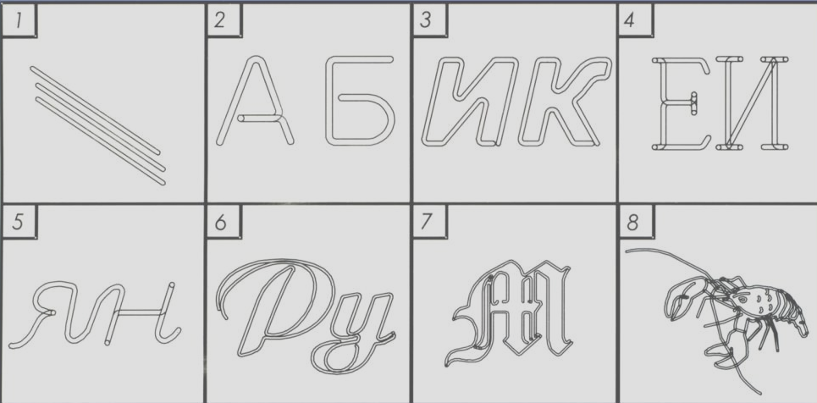

- Стоимость монтажа составляет 3-15% от стоимости заказа ,но не менее 1500 руб.
- Диаметр трубки не влияет на стоимость изделия
- В цену включена стоимость монтажных комплектующих кроме трансформаторов (количество и мощность рассчитываются отдельно для каждого заказа)
- Монтаж неона в цеху бесплатно.
- На цветное стекло наценка 30%
- Гарантия -6 мес( бесплатно) кроме мех повреждений
- Договора на последующее обслуживание
- Постоянным клиентам скидки:
Более 10 пог м -3%.
Более 25 пог.м-5%.
Более 50 пог.м 10%
_____________________________________________________________________________________

Прайс- лист на изготовление неоновой подсветки помещений

Цех по изготовлению в Ухте.
Сроки изготовления : 14-15 РАБОЧИХ ДНЕЙ+5 ДНЕЙ НА ДОСТАВКУ КОМПЛЕКТУЮЩИХ ПОД ЗАКАЗ.
Выезд на замеры по району,дизайн,изотовление и монтаж,консультации,обслуживание.
Мы работаем с крупными рекламными аентствами «РЕКЛАМИСТЪ», « МАСТЕР ДИЗАЙН», «НОВАТОР»

Область применения | Свечение | Используемая трубка | Стоимость 1 пог. метра с учётом комплектующих (руб.)
Магазины одежды цветов, холлы гостиниц и офисов. | Резкое контрастное свечение.  Стекло с одним слоем люминофора. | Ø 8-10мм | 700
Рестораны и бары, жилые помещения | Мягкое свечение.  Стекло с 2мя слоями люминофора. | Ø10-15мм | 800
Жилые помещения, ночные клубы | Мягкое насыщенное свечение.  Цветное стекло с люминофором. | Ø12-15мм | 1200
Залы жилых помещений, бары, рестораны. | Сочное, яркое насыщенное свечение.  Стекло с редкоземельными элементами. | Ø13-15мм | 850
Витражи, наружная реклама, вывески в витринах, холлах. | Открытый неон.  Неон- любые цвета по прайсу.  Цветное стекло-цвета по прайсу. | Ø8-15мм | 700  1200

Количество и стоимость трансформаторов рассчитывается отдельно исходя из расчёта : 1 трансформатор питает 5-7 пог.метра неоновой трубки.
Стоимость трансформатора зависит от :
Его мощности, его расположения , систем управления трансформатором

